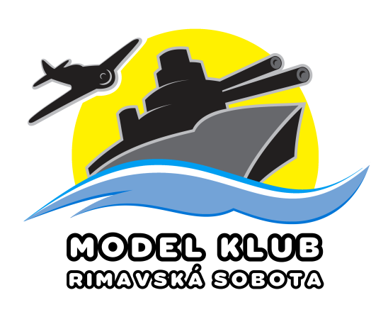
POZÝVAME VÁS NA

3. ročník Memoriálu
Ondreja Mišáka
v kategóriách F2, F4, DS

Dátum konania: 2. – 3. 9. 2017

Miesto konania: Rimavská Sobota – Kurinec „Zelená voda“ plážová oblasť

Súťažné kategórie: Memoriál Ondreja Mišáka: Ženy F4
Juniori F4
Seniori F4-A,C
F2-A,B,C
DS

Riaditeľ súťaže: Michal Juršík
Hlavný rozhodca: Zoltán Czikora
Hospodár súťaže: Samuel Kováčik

Pravidlá: Naviga 2017 verzia

Podmienka účasti: ELEKTRONICKÁ REGISTRÁCIA PROSTREDNÍCTVOM FORMULÁRU, KTORÝ JE PRÍLOHOU TOHTO E-MAILU !!!

Písomné alebo telefonické nahlásenie sa (na tel. č.: 0915 345 016)
na adresu: (MDDr. Michal Juršík, Kúpeľná 1004/5, 979 01
Rimavská Sobota)
E-mail: jursik.michal@gmail.com.
Prosím aj o informatívne nahlásenie súťažných kategórií.

Štartovné: 3 € - juniori, žiaci, dôchodcovia
5 € - seniori
2 € - za každý ďalší model

Strava: Pre súťažiacich a rozhodcov sa podáva strava
dva dni

Cestovné: Sa neprepláca.

Časový rozpis: Sobota

od 9:00 – 10:00 hod. – prezentácia
o 10:00 hod. – otvorenie súťaže
od 10:30 – 16:00 hod. – súťažné jazdy (2 v každej kategórii)

Nedeľa

od 9:00 – 14:00 hod. – súťažné jazdy (3. rozjazda)
o 15:00 hod. – vyhodnotenie súťaže, záver súťaže
Ceny: I.miesto: pohár, medaila, diplom
II., III. miesto: medaila, diplom

Protesty: Do 30 minút po rozjazde písomne hlavnému rozhodcovi s poplatkom 10€

Ubytovanie: V chatách 12,- € /osoba/noc.
Prosím záväzne ohlásiť záujem o ubytovanie (upresniť počet nocí) dopredu pri prihlasovaní na súťaž.

Každého súťažiaceho srdečne očakávame.

MDDr. Michal Juršík
predseda Model klub-u Rimavská Sobota

